**Centos下使用docker安装elasticsearch与Kibana**

1. **首先使用docker拉取elasticsearch镜像（注意版本使用7.15.2）**

**命令：****docker pull docker.elastic.co/elasticsearch/elasticsearch:7.15.2**

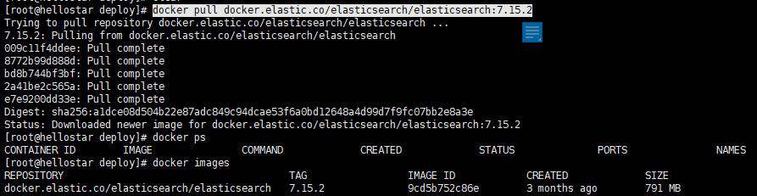

1. **启动elasticsearch镜像：**

**命令：****docker run -d --name es -p 9200:9200 -p 9300:9300 -e "discovery.type=single-node" 【镜像id】**



1. **在浏览器访问【对应ip:9200】，确保elasticsearch启动成功**

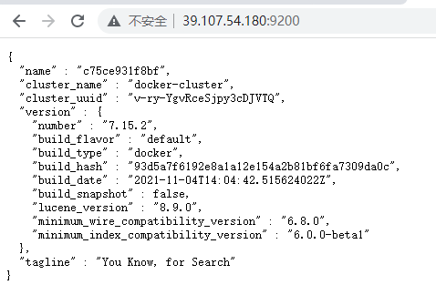

1. **使用docker拉取Kibana镜像（注意版本使用7.15.2）**

**命令：docker pull docker.elastic.co/kibana/kibana:7.15.2**

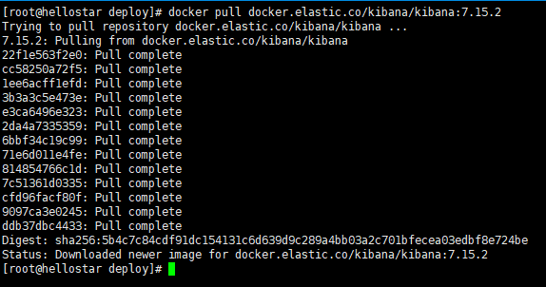

1. **启动kibana**

docker run -d --name kibana -p 5601:5601 docker.elastic.co/kibana/kibana:7.15.2

1. **使用docker ps 命令查看运行状态**

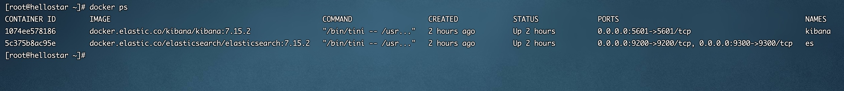

1. **进入kibana容器修改配置文件**

**命令：**

**docker exec -it kibana /bin/bash**

**cd config**

**vi kibana.yml**

**在修改es的ip地址前先用**docker inspect [es容器id]查询es的ip，

因为即使是本地运行，写localhost和127.0.0.1会报错

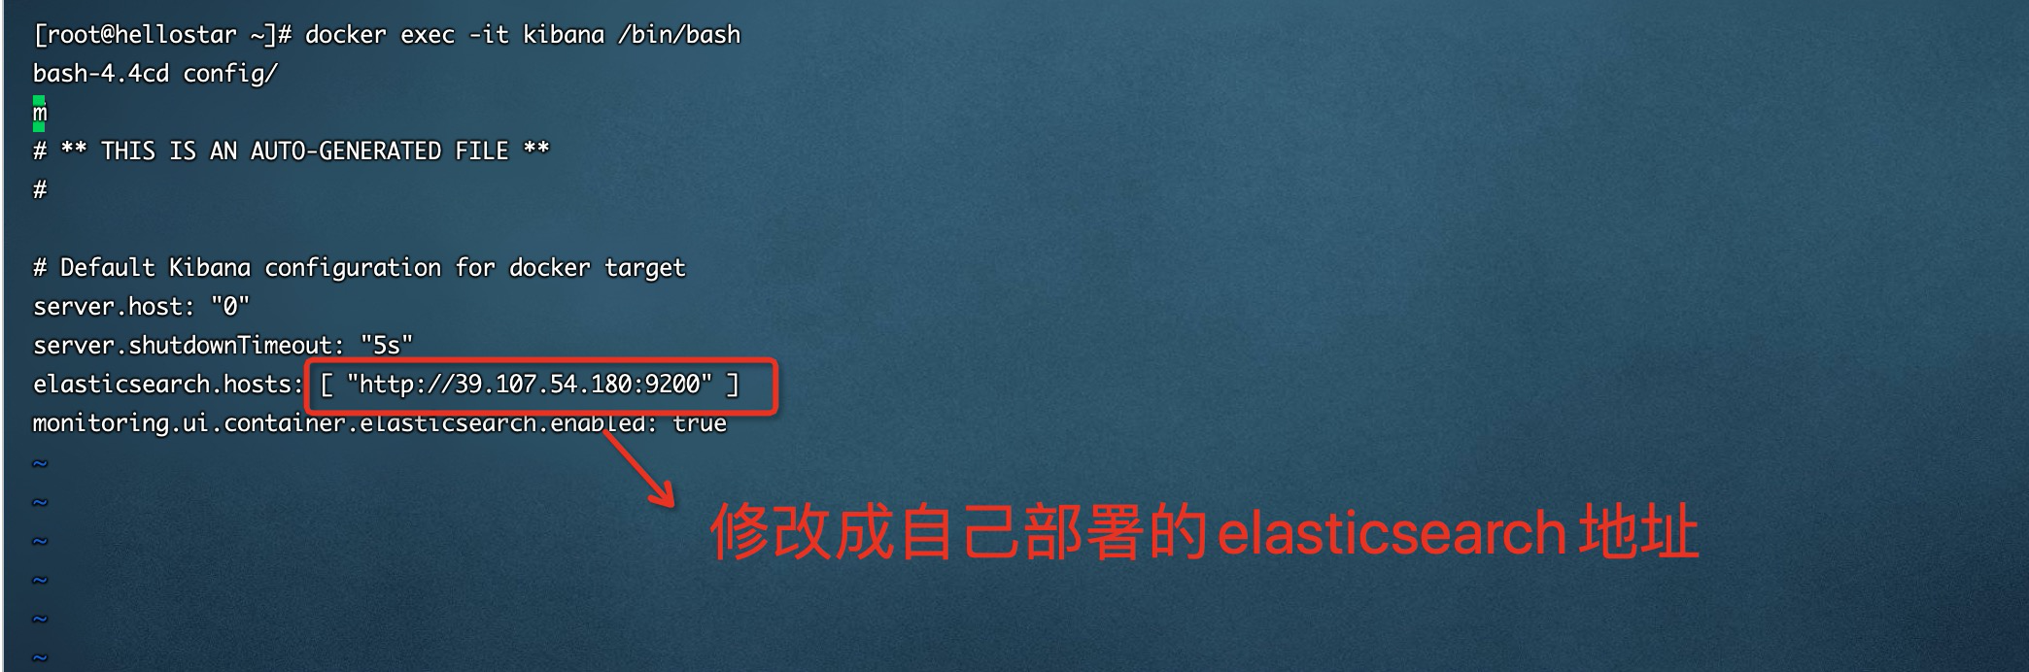

1. **重启kibana**

**命令：**

**exit**

**docker restart kibana**

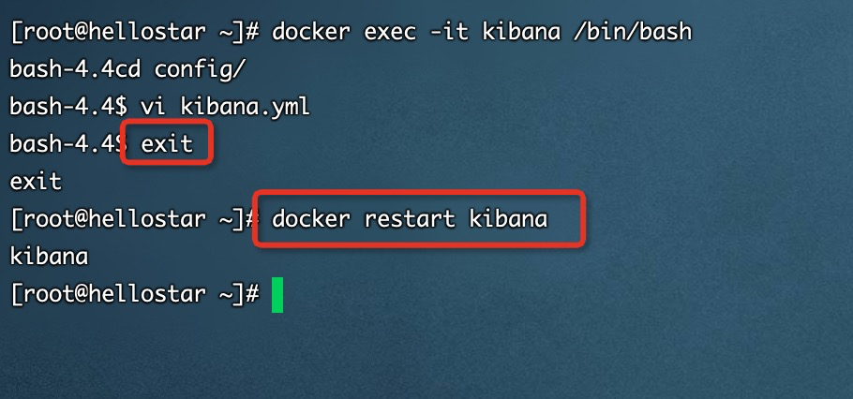

1. **浏览器打开kibana查看是否运行成功**

